Домашнее задание № 7

Тема “Сложные запросы”

1. Составьте список пользователей users, которые осуществили хотя бы один заказ orders в интернет магазине.

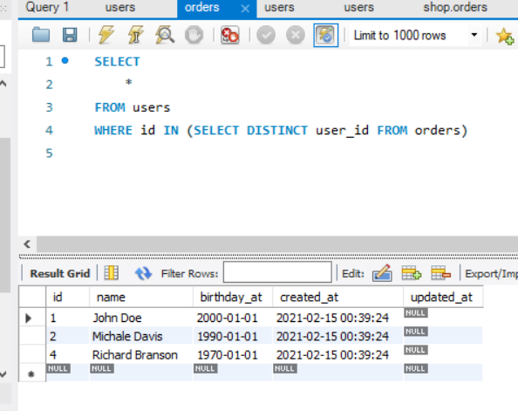

1. Выведите список товаров products и разделов catalogs, который соответствует товару.

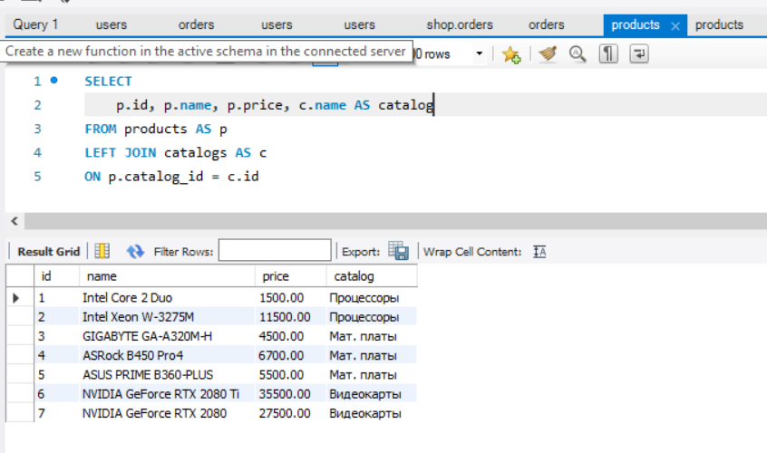

1. (по желанию) Пусть имеется таблица рейсов flights (id, from, to) и таблица городов cities (label, name). Поля from, to и label содержат английские названия городов, поле name — русское. Выведите список рейсов flights с русскими названиями городов.

